DEINE FREUNDE - SCHOKOLADE

Thema: Obst, Gemüse, Gesundheit

Aufgabe 1 – Vor dem Sehen

Wir sehen nun ein Video und hören ein Lied. Das Lied handelt von etwas, was ich ganz oft haben möchte, aber ich darf das nicht so oft essen. Was findest du lecker? Darfst du das immer essen?

Aufgabe 2 – Schokolade
- Wir hören nun ein Lied: https://www.youtube.com/watch?v=Va2nGWTchBk Ihr zählt mit, wie oft das Wort ‘Schokolade’ vorkommt: ___________X
(Songtext auf der nächsten Seite).

- Lies den Tekst. Ergänze (vul aan) die niederländischen Wörter:

Und Mama sagt: "Iss die Äpfel und Bananen, Pappa sagt: "Is die Gurken und Tomaten, von mir aus aus'm Supermarkt,
- Mijn moeder wil dat ik _______________ eet.
- Mijn vader vindt dat ik genoeg _______________ moet eten.

- Warum soll man Obst und Gemüse essen?

- Wieviel Obst und Gemüse sollte man täglich essen?

- Ist Schokolade wirklich ganz ungesund?
Warum ist zu viel Schokolade ungesund?
Jedes Kind weiß, dass Schokolade Zucker und viele Kalorien enthält. Tatsächlich stecken in 100 Gramm Milchschokolade 57 Gramm Zucker, 30 Gramm Fett sowie bis zu 600 Kalorien! Das essen von Schokolade kann deshalb Karies hervorrufen und verursacht Übergewicht.
Ist Schokolade immer ungesund?
Schokolade macht dick, weil sie viel Zucker und Fett enthält. Aber wie sieht es mit Bitterschokolade aus? Wissenschaftliche Untersuchungen zeigen: Kleine Mengen dunkle Schokolade mit über 50 Prozent Kakao kann sich leicht positiv auf unsere Gesundheit auswirken. Auch diese Schokolade macht gute Laune. und das Risiko für Herz-Kreislauf-Erkrankungen wird etwas kleiner.

- Wieviel ist denn 100 g Schokolade?
  - ein Riegel
  - eine ‚normale‘ Tafel
  - eine große Tafel

- Wie viel Schokolade würdest du nach dieser Information am Tag essen? ____ Gramm

- Welche Schokolade würdest du essen?

Aufgabe 3 – Puzzle

Ergänze das Puzzle:
waagerecht - horizontaal  5. aardbei  7. aubergine  8. komkommer  9. peer  13. kropsla  15. sinaasappel  17. ui  18. radijs | senkrecht – verticaal  1. winterwortel  2. tomaat  3. banaan  4. boon  6. bloemkool  10. rode kool  11. prei  12. mandarijn  14. perzik  16. ananas  19. appel

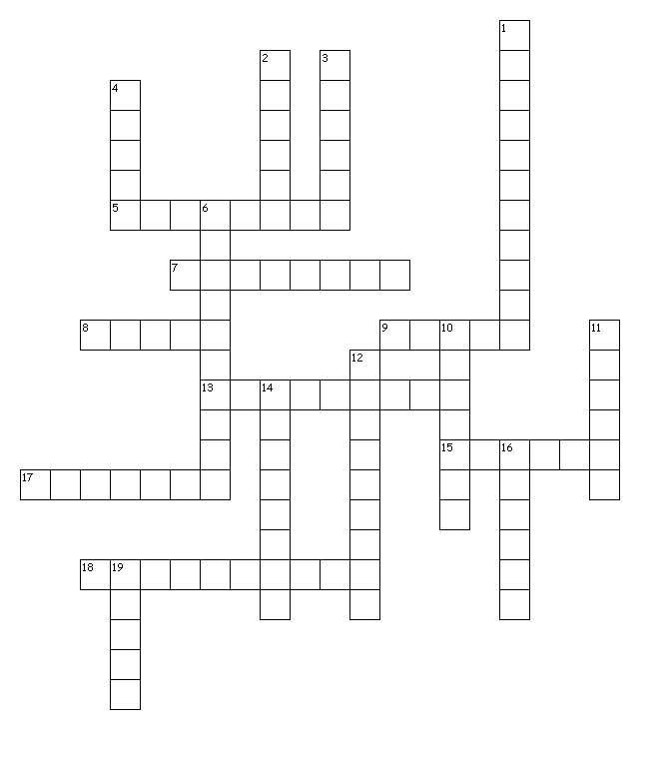

SCHOKOLADE - deine Freunde

Yeah -- Das ist ein Lied über etwas, was ich ganz oft haben möchte,
aber immer nur von einer Person bekomme.
Ich esse jeden Tag Obst, mal weniger, mal mehr.
Bei uns zu Hause ist der Obstteller niemals leer.
Und Mama sagt: "Iss die Äpfel und Bananen,
Birnen, Mandarinen und den ganzen anderen Kram."
Und dann erzählt sie mir: Wie wichtig Vitamine sind und sagt:
"Komm, iss deinen Teller auf, sei ein liebes Kind."
Und ich bin lieb und der Liebste den es gibt.
Aber wenn ich aufgegessen hab', dann sing ich dieses Lied:
Obst und lecker Gemüse, ja, das macht mich groß und stark.
Denn heute möcht' ich zu Oma fahren,
die gibt mir was ich mag.
Oma gibt mir Schokolade, Yeah
Lecker Schokolade
Oma holt mir Naschi aus dem Schrank
Sie hat da so'ne Schublade, Schublade, voller Schokolade,
voll, so wie im Schlaraffenland
Ich will Schokolade.
Ich will so gerne Schokolade.
Ich will Schokolade.
Aber wisst ihr, was ich jeden Tag ess'?
Ich esse jeden Tag Gemüse, mal weniger, mal mehr.
Bei uns zu Hause ist Gemüse wirklich niemals leer.
Pappa sagt: "Is die Gurken und Tomaten, von mir aus aus'm Supermarkt,
am liebsten aus'm Garten."
Und dann erzählt er mir: Wie wichtig Vitamine sind.
"Iss dein Gemüse, komm, sei ein liebes Kind."
Und ich bin lieb und der Liebste den es gibt.
Und wenn ich aufgegessen hab', dann sing ich dieses Lied:
Schoko-Schoko - lade - lade Schal - la la - la la - la la, la

